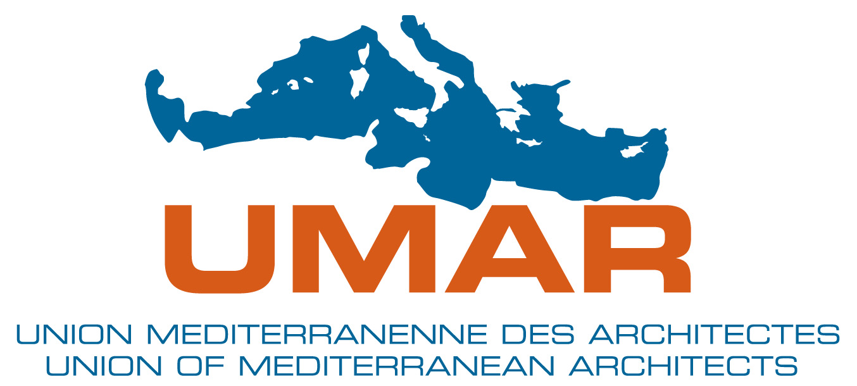 |  | 

SOLARBUILD
"ΕΝΣΩΜΑΤΩΣΗ ΗΛΙΑΚΩΝ ΤΕΧΝΟΛΟΓΙΩΝ ΣΕ ΚΤΙΡΙΑ ΤΩΝ ΚΟΙΝΟΤΗΤΩΝ ΤΗΣ ΜΕΣΟΓΕΙΟΥ"

Διημερίδα, 12-13 Δεκεμβρίου 2007

Εθνικό Ίδρυμα Ερευνών, Αθήνα

ΠΡΟΓΡΑΜΜΑ

Τετάρτη, 12 Δεκεμβρίου 2007

17:30 – 18:00 Εγγραφές

18:00 – 19:30 Έναρξη: Προοπτικές των ηλιακών Τεχνολογιών στη Μεσόγειο
Πρόεδρος: Βασίλης Γρηγοριάδης, Αρχιτέκτων
- Υπουργός Ανάπτυξης, Χρήστος ΦΩΛΙΑΣ
- Πρόεδρος της UMAR, Patrice GENET
- Πρόεδρος του ΚΑΠΕ, Γιάννης Αγαπητίδης
- Πρόεδρος του Τεχνικού Επιμελητηρίου Ελλάδας, Γιάννης Αλαβάνος
- Εκπρόσωπος Ευρωπαϊκής Επιτροπής
- Πρόεδρος Πανελλήνιας Ένωσης Αρχιτεκτόνων, Τάκης Γεωργακόπουλος

- “Παρουσίαση του έργου SOLARBUILD”, Δημήτρης Παπαστεφανάκης, Διευθυντής Αναπτυξιακών Προγραμμάτων, ΚΑΠΕ

19:30 – 20:30 Κοκτέιλ

Πέμπτη, 13 Δεκεμβρίου 2007

9:00 – 9:30 Εγγραφές

9:30 – 11:15 Ενότητα I: Εμπειρίες από την κεντρική και ανατολική Μεσόγειο
Πρόεδρος: Δημήτρης Μαραβέας, Αρχιτέκτων
- ΙΟΡΔΑΝΙΑ, Ammar Al TAHER, NERC
- ΙΣΠΑΝΙΑ, Manuel SAINZ, IDEA
- ΙΤΑΛΙΑ, Gaetano FASSANO, ENEA
- ΛΙΒΑΝΟ, Tony MATAR, ALMEE
- ΠΑΛΑΙΣΤΙΝΗ, Hussein HAMED, PEC
- ΕΛΛΑΔΑ, Εύη Τζανακάκη, ΚΑΠΕ

- “Συνοπτική παρουσίαση εμπειριών δυτικής Μεσογείου: Μαρόκο, Τυνησία, Αλγερία, Γαλλία, Πορτογαλία”, Μάρκος Δαμασιώτης, ΚΑΠΕ

11:15 – 11:45 Διάλειμμα καφέ

11:45 - 13.30 Ενότητα ΙI: Προοπτικές του δομημένου περιβάλλοντος
Πρόεδρος: Χρήστος Σινάνης, Μηχανολόγος Ηλεκτρολόγος
- “Περιβαλλοντική ποιότητα του δομημένου χώρου στις Μεσογειακές Κοινότητες”, καθ. Μάνθος Σανταμούρης, Πανεπιστήμιο Αθηνών
- “Η μεθοδολογία SD-MED για την εφαρμογή της βιώσιμης ανάπτυξης στο δομημένο περιβάλλον της Μεσογείου“, Δρ. Στέλλα Κυβελου, Πρόεδρος του δικτύου SD-MED
- “Προοπτικές ανάπτυξης αγοράς ηλιακών θερμικών συστημάτων στη Μεσόγειο”, Μανώλης Καστανάκης, Πρόεδρος ΕΒΗΕ
- “Η σύλληψη ενός πυκνοκατοικημένου οικισμού θετικής ενέργειας προσαρμοσμένου στο Μεσογειακό κλίμα”, Zygmunt KNYSZEWSKI, Υπεύθυνος καλοκαιρινού σπουδαστηρίου της UMAR στο PERPIGNAΝ, στη Γαλλία
- “Ηλιακή ψύξη και εξοικονόμηση ενέργειας στο Γεωπονικό Πανεπιστήμιο της Άγκυρας, Τουρκία ”, Ελευθερία Αλεξανδρή, ΚΑΠΕ

13:30 – 15:00 Γεύμα

15:00 – 16:30 Στρογγυλό τραπέζι: Ευκαιρίες για μελλοντικές συνεργασίες

- Εκπρόσωπος ΥΠΑΝ
- Εκπρόσωπος ΥΠΕΧΩΔΕ
- David PACE, Γενικός Γραμματέας, UMAR
- Δημήτρης Παπαστεφανάκης, Διευθυντής Αναπτυξιακών Προγραμμάτων, ΚΑΠΕ
- Νίκος ΦΙντικάκης, Διευθυντής του προγράμματος ARES της UIA, ΤΕΕ
- Νίκος Αγριαντώνης, Πρόεδρος Ελληνικού Τμήματος ICOMOS

Συζήτηση

